 บันทึกข้อความ
ส่วนราชการโรงเรียนนางรองพิทยาคม อำเภอนางรอง จังหวัดบุรีรัมย์
ที่ ศธ.๐๔๓๑๓.๒๐/๐๑/ รายงานการสอนออนไลน์ ๑/256๙ วันที่ ๓ เดือน สิงหาคม พ.ศ. 25๖๙
เรื่อง รายงานผลการสอนออนไลน์
…………………………………………………………………………………………………………………………………………………………
เรียน ผู้อำนวยการโรงเรียนนางรองพิทยาคม
ตามที่โรงเรียนนางรองพิทยาคม ได้ทำการปิดเรียนเป็นกรณีพิเศษ ในวันที่ ๒๗ เดือนกรกฎาคม พ.ศ. ๒๕๖๙ และวันที่ ๓๑ เดือนกรกฎาคม พ.ศ. ๒๕๖๙ นั้น ข้าพเจ้า นางขนิษฐา ศรึสุวรรณ ได้รับมอบหมายให้ดำเนินการจัดกิจกรรมการสอนเสริมออนไลน์ ผ่าน Application Line การสอบเก็บคะแนนออนไลน์ผ่าน Application Google Form และการมอบหมายใบงาน ในรายวิชาการป้องกันการทุจริต ๓ ชั้นมัธยมศึกษาปีที่ ๒/๕ รายวิชาเคมี ๑ ชั้นมัธยมศึกษาปีที่ ๔/๓ ชั้นมัธยมศึกษาปีที่ ๔/๔ ชั้นมัธยมศึกษาปีที่ ๔/๕ และชั้นมัธยมศึกษาปีที่ ๔/๖ ประจำภาคเรียนที่ ๑ ปีการศึกษา ๒๕๖๙ นั้น จึงขอรายงานผลการดำเนินการจัดกิจกรรมสอนออนไลน์ ดังต่อไปนี้
ตารางสอนวันที่ ๒๗ กรกฎาคม พ.ศ. ๒๕๖๙
เนื้อหาที่สอบออนไลน์ เรื่อง การสอบแก้ตัว สอบเก็บคะแนนและทำชิ้นงาน
ชั้น | ชั่วโมงที่ | จำนวนนักเรียนทั้งหมด | จำนวนนักเรียนที่เข้าเรียน/ส่งงาน | คิดเป็นร้อยละ
ม.๒/๕ | ๑ | ๓๙ | ๓๘ | 97.44
ม.๔/๓ | ชม. ๒-๓ | ๓๘ | ๓๓ | 86.84
ม.๔/๔ | ชม. ๔ | ๓๔ | ๒๕ | 73.53
ม.๔/๕ | ชม.๖ | ๓๕ | ๒๙ | 82.86
รวม |  | ๑๔๖ | ๑๒๕ | 85.62
ตารางสอนวันที่ ๓๑ กรกฎาคม พ.ศ. ๒๕๖๙
เนื้อหาที่สอบออนไลน์ เรื่อง การสอบแก้ตัว สอบเก็บคะแนนและทำชิ้นงาน
ชั้น | ชั่วโมงที่ | จำนวนนักเรียนทั้งหมด | จำนวนนักเรียนที่เข้าเรียน/ส่งงาน | คิดเป็นร้อยละ
ม.๔/๖ | ชม. ๒-๓ | ๓๔ | ๒๕ | 73.53
ม.๔/๕ | ชม.๗-๘ | ๓๕ | ๒๗ | 77.14
รวม |  | ๖๙ | ๕๒ | 75.36

วิธีการสอน
ม.๒/๕ จำนวน ๑ ชั่วโมง
- สอนเรื่องความซื่อสัตย์
- การแบ่งเบาภาระของครอบครัว
ม.๔/๓ จำนวน ๒ ชั่วโมง
- ทำแบบทดสอบแก้ไขคะแนนสอบกลางภาค จำนวน ๓๐ ข้อ
- ทำแบบทดสอบเรื่องเลขนัยสำคัญ จำนวน ๑๐ ข้อ
- ทำแบบทดสอบเรื่องตารางธาตุ จำนวน ๓๐ ข้อ
- ทำชิ้นงานเกี่ยวกับสัญลักษณ์ที่แสดงถึงอันตรายจากการใช้สารเคมี
ม.๔/๔ จำนวน ๑ ชั่วโมง
- ทำแบบทดสอบแก้ไขคะแนนสอบกลางภาค จำนวน ๓๐ ข้อ
- ทำแบบทดสอบเรื่องเลขนัยสำคัญ จำนวน ๑๐ ข้อ
- ทำชิ้นงานเกี่ยวกับสัญลักษณ์ที่แสดงถึงอันตรายจากการใช้สารเคมี
ม.๔/๕ จำนวน ๓ ชั่วโมง
- ทำแบบทดสอบแก้ไขคะแนนสอบกลางภาค จำนวน ๓๐ ข้อ
- ทำแบบทดสอบเรื่องเลขนัยสำคัญ จำนวน ๑๐ ข้อ
- ทำแบบทดสอบเรื่องตารางธาตุ จำนวน ๓๐ ข้อ
- ทำชิ้นงานเกี่ยวกับสัญลักษณ์ที่แสดงถึงอันตรายจากการใช้สารเคมี
ม.๔/๖ จำนวน ๒ ชั่วโมง
- ทำแบบทดสอบแก้ไขคะแนนสอบกลางภาค จำนวน ๓๐ ข้อ
- ทำแบบทดสอบเรื่องเลขนัยสำคัญ จำนวน ๑๐ ข้อ
- ทำแบบทดสอบเรื่องตารางธาตุ จำนวน ๓๐ ข้อ
- ทำชิ้นงานเกี่ยวกับสัญลักษณ์ที่แสดงถึงอันตรายจากการใช้สารเคมี

ปัญหา /อุปสรรค
นักเรียนหลายคนที่ไม่ได้ทำการทำแบบทดสอบ โดยให้เหตุผลว่าอินเทอร์เนตไม่เสถียร เพื่ออำนวยความสะดวกให้กับนักเรียนหลายคนที่มีปัญหาเรื่องสัญญาณอินเทอร์เนต จึงให้เวลาในการทำแบบทดสอบและใบงานเพิ่มขึ้น โดยให้ส่งภายหลังได้ไม่เกิน วันที่ ๑ เดือนสิงหาคม พ.ศ. ๒๕๖๙

จึงเรียนมาเพื่อโปรดทราบ
(ลงชื่อ)
(นางขนิษฐา ศรีสุวรรณ)
ตำแหน่ง ครู วิทยฐานะครูชำนาญการพิเศษ
ความคิดเห็นของหัวหน้ากลุ่มสาระวิทยาศาสตร์และเทคโนโลยี
…………………………………………………………………………………………………………………………………………………………………………………………………………………………………………………………………………………………………………………………
…………………………………………………………………………………………………………………………………………………………
(ลงชื่อ)
(นางสาวฐิติยา ค้ำชู)

ความคิดเห็นของหัวหน้ากลุ่มบริหารวิชาการ
…………………………………………………………………………………………………………………………………………………………………………………………………………………………………………………………………………………………………………………………
…………………………………………………………………………………………………………………………………………………………

(ลงชื่อ) หัวหน้ากลุ่มบริหารวิชาการ
(นางพิมพ์ใจ แสนเดช)

ความคิดเห็นของรองผู้อำนวยการกลุ่มบริหารวิชาการ
…………………………………………………………………………………………………………………………………………………………………………………………………………………………………………………………………………………………………………………………
……………………………………………………………………………………………………………………………………………………………

(ลงชื่อ)
(นายสุมิตร อันทามา)
ตำแหน่ง รองผู้อำนวยการกลุ่มบริหารวิชาการ
ความคิดเห็นของผู้อำนวยการโรงเรียนนางรองพิทยาคม
…………………………………………………………………………………………………………………………………………………………………………………………………………………………………………………………………………………………………………………………
………………………………………………………………………………………………………………………………………………………………………………………………………………………………………………………………………………………………………………………………………………………………………………………………………………………………………………………………………………………
……………………………………………………………………………………………………………………………………………………………

(ลงชื่อ)
(นางสารภี เลไธสง)
ตำแหน่ง ผู้อำนวยการโรงเรียนนางรองพิทยาคม

ภาพประกอบการสอนออนไลน์

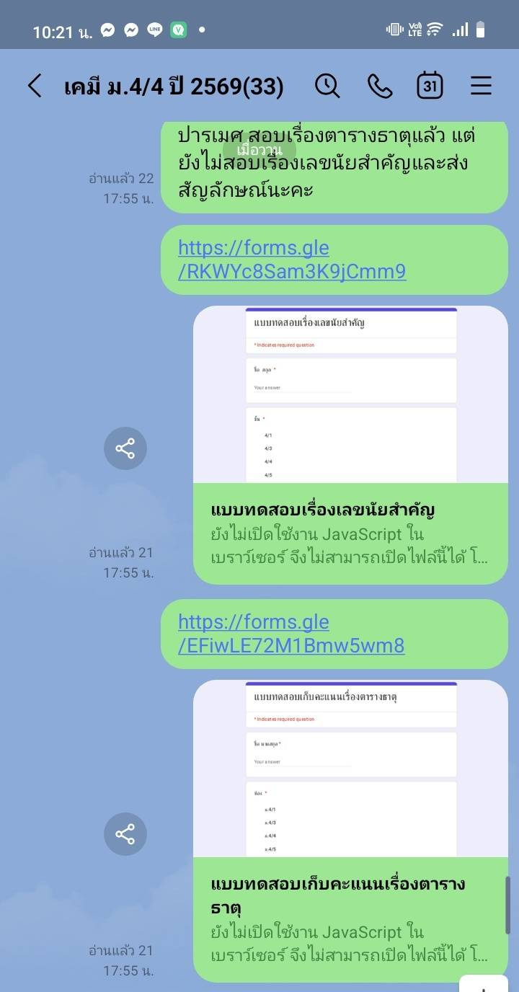

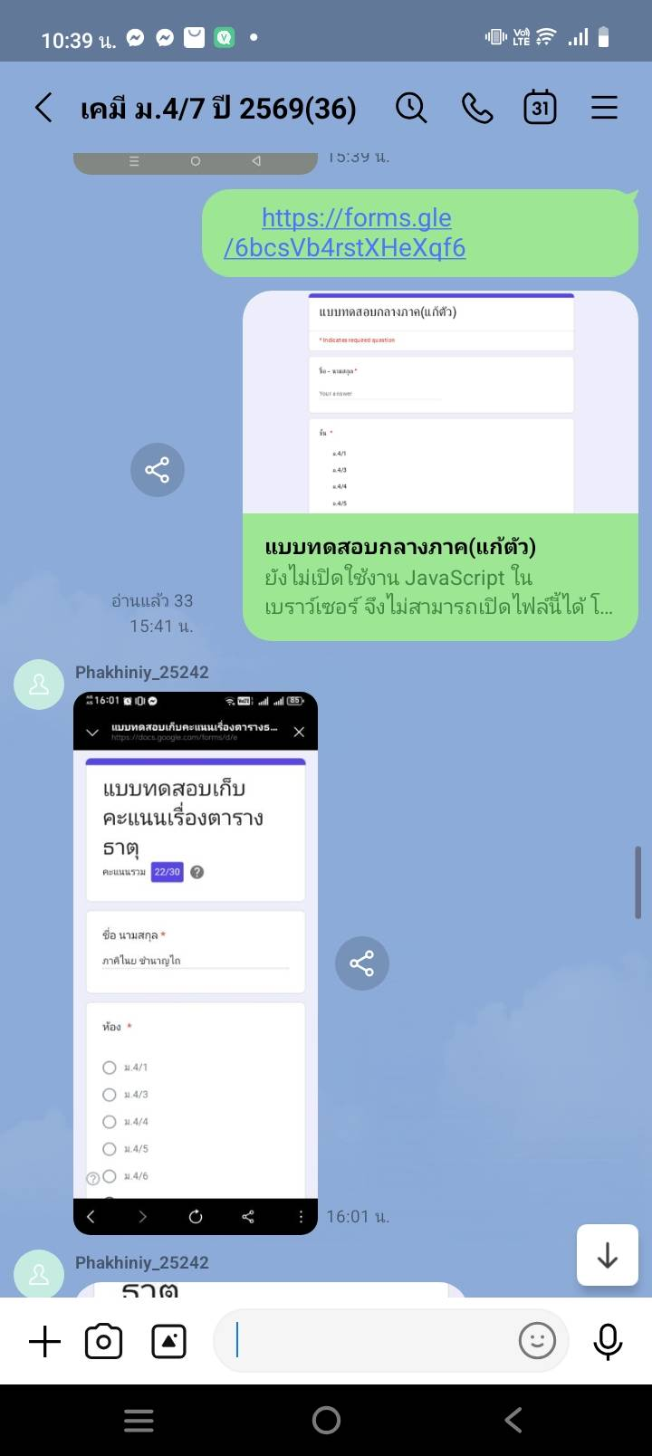
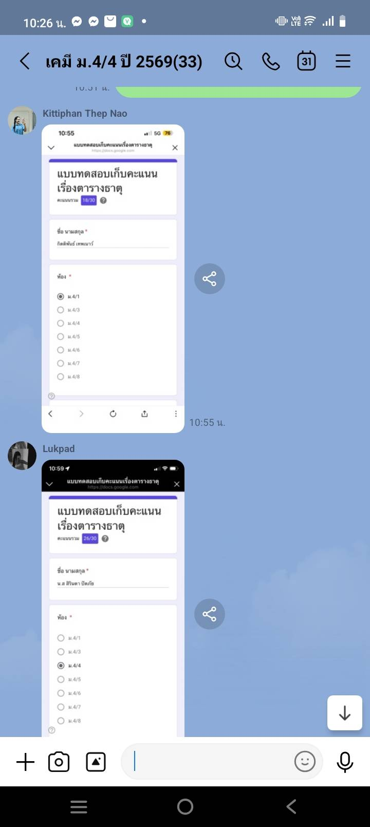
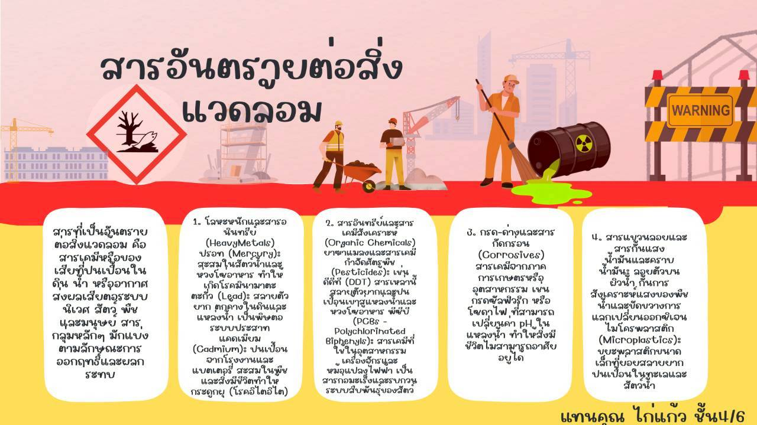
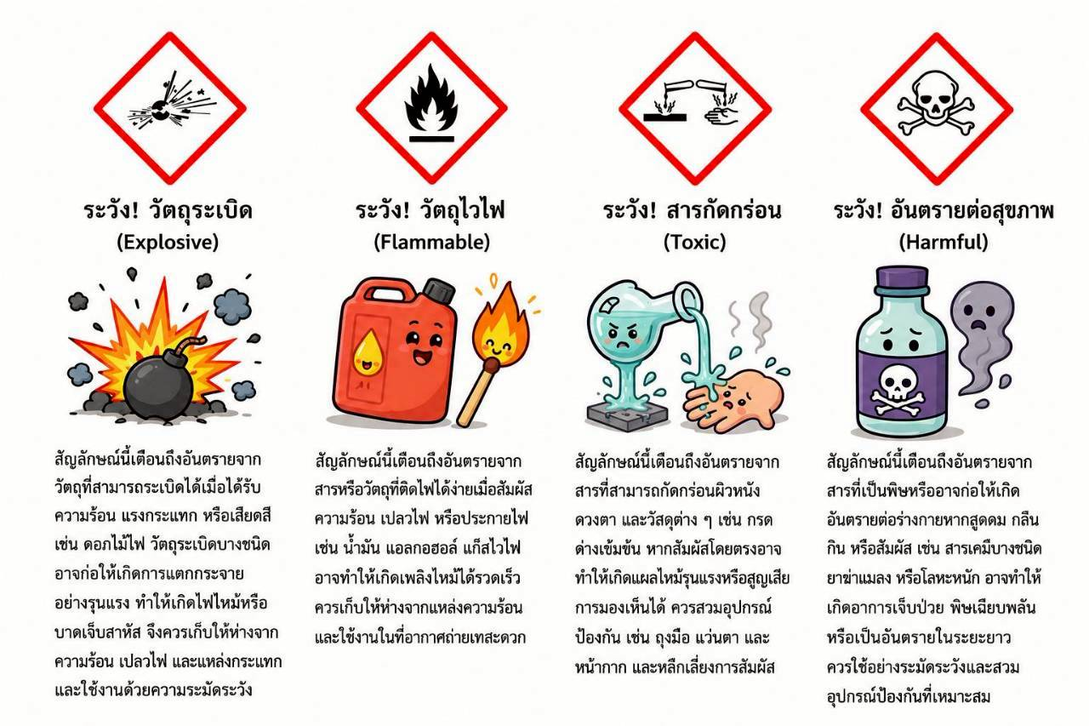
อ
